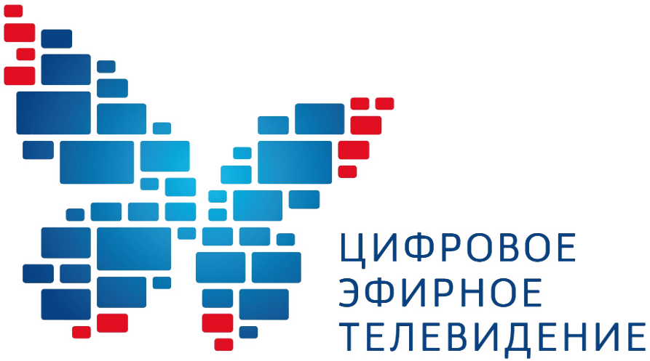 | ПЕРЕХОД НА ЦИФРОВОЕ ЭФИРНОЕ ВЕЩАНИЕ  НА ТЕРРИТОРИИ  САНКТ-ПЕТЕРБУРГА
КАКИЕ КАНАЛЫ БУДЕМ СМОТРЕТЬ БЕСПЛАТНО?







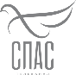
НЕОБХОДИМОЕ ОБОРУДОВАНИЕ  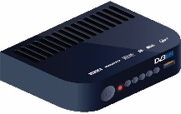  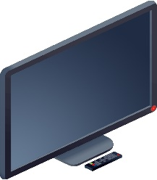  Цифровая приставка DVB-T2 или цифровой телевизор DVB-T2  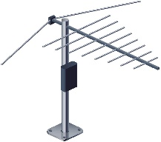  Дециметровая антенна  (может быть коллективная  или индивидуальная). | ПОДКЛЮЧИТЕ  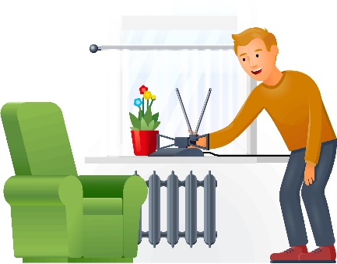  Присоедините все кабели к советующим разъемам.  При необходимости направьте антенну в направлении телебашни |  |  | НАСТРОЙТЕ КАНАЛЫ  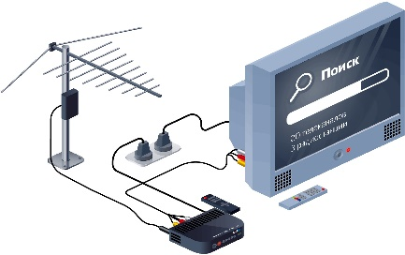  Аналоговый телевизор + приставка + антенна  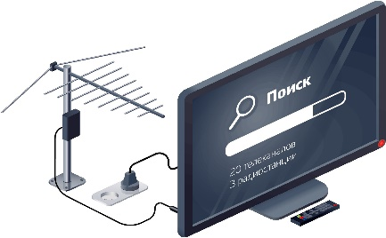  Цифровой телевизор + антенна
ЕДИНЫЙ ИНФОРМАЦИОННЫЙ ЦЕНТР  (ЗВОНОК ПО РОССИИ БЕСПЛАТНЫЙ):  8-800-220-20-02 |  |  | ИНФОРМАЦИЯ НА САЙТЕ:  СМОТРИЦИФРУ.РФ

